**Przykładowy diagram IC (wersjonowanie)**

Diagram procesów biznesowych (BPMN 2.0)

**INFORMACJE OGÓLNE**

|  |  |  |  |  |  |
| --- | --- | --- | --- | --- | --- |
| Proces wewnętrzny | | | nie | | |
| Typ procesu | | | Proces | | |
| Cel | | | Tu jest podany cel procesu | | |
| Zakres procesu | | | Proces obejmuje następujący zakres... | | |

**ORGANIZACJA**

|  |  |  |  |  |  |
| --- | --- | --- | --- | --- | --- |
| Właściciel procesu | | | guest | | |
| Lider procesu | | | guest | | |
| Recenzja metodyczna | | | guest | | |
| Analityk procesu | | | guest | | |

**WEJŚCIE/WYJŚCIE**

|  |  |  |  |  |  |
| --- | --- | --- | --- | --- | --- |
| Wejście | | | Dokument A | | |
| Wyjście | | | Dokument B | | |

**DOKUMENTY**

|  |  |  |  |  |  |
| --- | --- | --- | --- | --- | --- |
| Powiązane dokumenty | | | Lista kontrolna ABC | | |

**KLIENCI/DOSTAWCY**

|  |  |  |  |  |  |
| --- | --- | --- | --- | --- | --- |
| Klienci procesu - wymagania | | |  | | |
| Jednostka organizacyjna/Partner zewnętrzny | Wymagania |  | |  |  |
| Rola A | Wymaganie A |  | |  |  |
| Dostawcy procesu - wymagania | | |  | | |
| Jednostka organizacyjna/Partner zewnętrzny | Wymagania |  | |  |  |
| Rola B | Wymaganie B |  | |  |  |
| Rola C | Wymaganie C |  | |  |  |

**ZARZĄDZANIE RYZYKIEM**

|  |  |  |  |  |  |
| --- | --- | --- | --- | --- | --- |
| Ryzyka | | | Ryzyko A | | |

**SYSTEMY/PRODUKTY**

|  |  |  |  |  |  |
| --- | --- | --- | --- | --- | --- |
| Produkty | | | Produkt A | | |

**CYKL ŻYCIA**

|  |  |  |  |  |  |
| --- | --- | --- | --- | --- | --- |
| Status | | | szkic | | |
| Wersja | | | 0.01 | | |
| Historia wersji | | |  | | |
| Komentarz | Data | Użytkownik | | Wersja modelu | Status modelu |
| Utworzono nowy model. | 30.07.2019 12:18 | guest | | 0.01 | szkic |

**ZAŁĄCZNIKI**

|  |  |  |  |  |  |
| --- | --- | --- | --- | --- | --- |
| Linki | | |  | | |
| Link | Komentarz |  | |  |  |
| "" "https://intercars.com.pl/" | Strona WWW |  | |  |  |

**INFORMACJE SYSTEMOWE**

|  |  |  |  |  |  |
| --- | --- | --- | --- | --- | --- |
| Autor | | | guest | | |
| Data utworzenia | | | 30.07.2019 11:41 | | |
| Autor ostatniej zmiany | | | guest | | |
| Data ostatniej zmiany | | | 30.07.2019 12:19 | | |

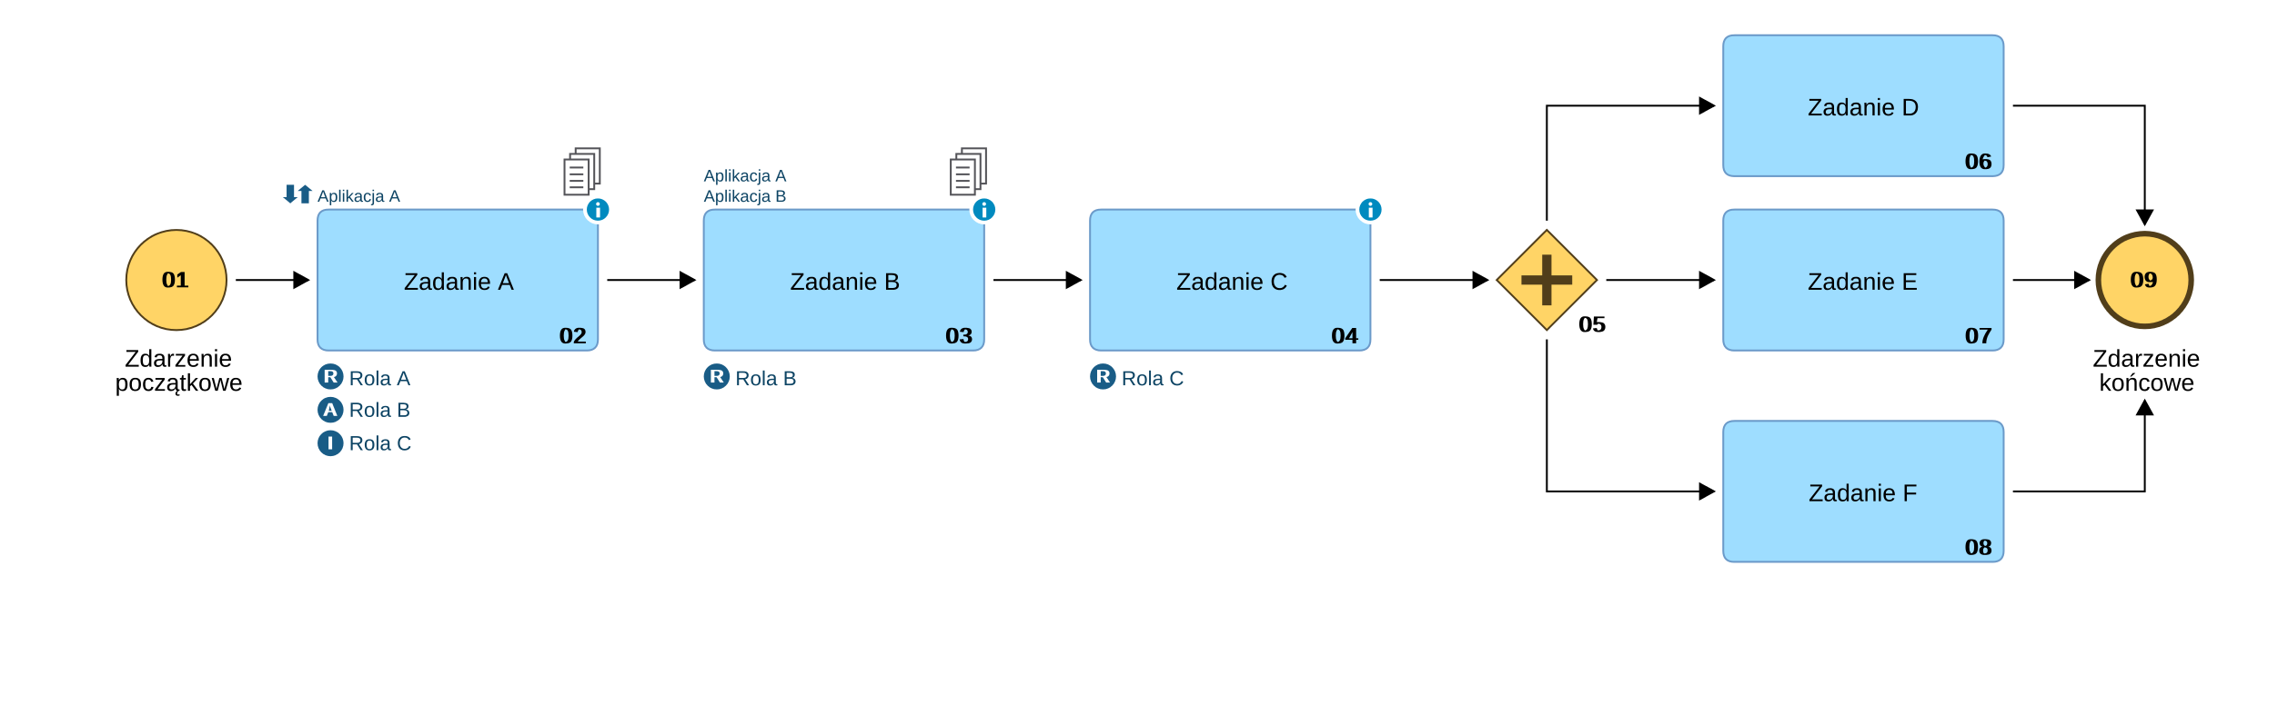

**01 Zdarzenie początkowe (Zdarzenie początkowe)**

**TYP ZDARZENIA**

|  |  |  |  |  |  |
| --- | --- | --- | --- | --- | --- |
| Typ | | | główny poziom | | |

**POSTAĆ**

|  |  |  |  |  |  |
| --- | --- | --- | --- | --- | --- |
| Pokaż nazwę | | | tak | | |

**02 Zadanie A (Zadanie)**

Opis A

**DIAGRAM ODPOWIEDZIALNOŚCI (RACI)**

|  |  |  |  |  |  |
| --- | --- | --- | --- | --- | --- |
| Odpowiedzialny za wykonanie | | | Rola A | | |
| Informowany | | | Rola C | | |

**ZASOBY**

|  |  |  |  |  |  |
| --- | --- | --- | --- | --- | --- |
| Powiązane dokumenty | | | Lista kontrolna ABC | | |
| Wsparcie IT | | | Aplikacja A | | |

**WEJŚCIE/WYJŚCIE**

|  |  |  |  |  |  |
| --- | --- | --- | --- | --- | --- |
| Dane wejściowe (opcjonalne) | | | Dokument A | | |
| Dane wyjściowe (opcjonalne) | | | Dokument B | | |

**POSTAĆ**

|  |  |  |  |  |  |
| --- | --- | --- | --- | --- | --- |
| Pokaż nazwę | | | w środku | | |
| Pokaż role odpowiedzialne za wykonanie | | | tak | | |
| Pokaż symbol ("i"), jeżeli istnieje opis | | | tak | | |
| Pokaż symbol gdy ryzyka istnieją | | | tak | | |

**03 Zadanie B (Zadanie)**

Opis BDruga liniaI ostatnia

**DIAGRAM ODPOWIEDZIALNOŚCI (RACI)**

|  |  |  |  |  |  |
| --- | --- | --- | --- | --- | --- |
| Odpowiedzialny za wykonanie | | | Rola B | | |

**ZASOBY**

|  |  |  |  |  |  |
| --- | --- | --- | --- | --- | --- |
| Powiązane dokumenty | | | Dokument B | | |
| Wsparcie IT | | | Aplikacja AAplikacja B | | |

**WEJŚCIE/WYJŚCIE**

|  |  |  |  |  |  |
| --- | --- | --- | --- | --- | --- |
| Wejście - wymagania jakościowe | | | Wymaganie jakościowe a | | |
| Wyjście - wymagania jakościowe | | | Wymaganie b | | |

**POSTAĆ**

|  |  |  |  |  |  |
| --- | --- | --- | --- | --- | --- |
| Pokaż nazwę | | | w środku | | |
| Pokaż role odpowiedzialne za wykonanie | | | tak | | |
| Pokaż symbol ("i"), jeżeli istnieje opis | | | tak | | |
| Pokaż symbol gdy ryzyka istnieją | | | tak | | |

**04 Zadanie C (Zadanie)**

Opis C

**DIAGRAM ODPOWIEDZIALNOŚCI (RACI)**

|  |  |  |  |  |  |
| --- | --- | --- | --- | --- | --- |
| Odpowiedzialny za wykonanie | | | Rola C | | |

**POSTAĆ**

|  |  |  |  |  |  |
| --- | --- | --- | --- | --- | --- |
| Pokaż nazwę | | | w środku | | |
| Pokaż role odpowiedzialne za wykonanie | | | tak | | |
| Pokaż symbol ("i"), jeżeli istnieje opis | | | tak | | |
| Pokaż symbol gdy ryzyka istnieją | | | tak | | |

**05 Bramka niewykluczająca (Bramka niewykluczająca)**

**WŁAŚCIWOŚCI OBIEKTU**

|  |  |  |  |  |  |
| --- | --- | --- | --- | --- | --- |
| Typ bramki | | | równoległa | | |
| Typ (bramka równoległa) | | | sterowana danymi | | |

**POSTAĆ**

|  |  |  |  |  |  |
| --- | --- | --- | --- | --- | --- |
| Pokaż nazwę | | | nie pokazuj | | |

**06 Zadanie D (Zadanie)**

**POSTAĆ**

|  |  |  |  |  |  |
| --- | --- | --- | --- | --- | --- |
| Pokaż nazwę | | | w środku | | |
| Pokaż role odpowiedzialne za wykonanie | | | tak | | |
| Pokaż symbol ("i"), jeżeli istnieje opis | | | tak | | |
| Pokaż symbol gdy ryzyka istnieją | | | tak | | |

**07 Zadanie E (Zadanie)**

**POSTAĆ**

|  |  |  |  |  |  |
| --- | --- | --- | --- | --- | --- |
| Pokaż nazwę | | | w środku | | |
| Pokaż role odpowiedzialne za wykonanie | | | tak | | |
| Pokaż symbol ("i"), jeżeli istnieje opis | | | tak | | |
| Pokaż symbol gdy ryzyka istnieją | | | tak | | |

**08 Zadanie F (Zadanie)**

**POSTAĆ**

|  |  |  |  |  |  |
| --- | --- | --- | --- | --- | --- |
| Pokaż nazwę | | | w środku | | |
| Pokaż role odpowiedzialne za wykonanie | | | tak | | |
| Pokaż symbol ("i"), jeżeli istnieje opis | | | tak | | |
| Pokaż symbol gdy ryzyka istnieją | | | tak | | |

**09 Zdarzenie końcowe (Zdarzenie końcowe)**

**POSTAĆ**

|  |  |  |  |  |  |
| --- | --- | --- | --- | --- | --- |
| Pokaż nazwę | | | tak | | |